ПА по предмету «Основы религиозных культур и светской этики. Модуль основы православной культуры »
Класс: 4
Учебный год: 2023-2024

Пояснительная записка
Цель: определить уровень теоретических знаний и практических умений учащихся 4 класса в по предмету ОРКСЭ (модуль «Основы православной культуры») за курс 4 класса.
Содержание работы определяется на основе следующих нормативных документов:
- ФГОС НОО
- Рабочая программа учебного предмета «Основы религиозных культур и светской этики (модуль «ОПК») для обучающихся 4 класса.
- Учебник: Основы православной культуры Васильева О. Ю. / Кульберг А. С. / Корытко О. В. М. « Просвящение» 2023 г.
- Структура КИМ – тест.
В тест по ОДНКНР включено 15 заданий. 10 заданий с выбором ответа (задания 1, 2, 3. 4, 5, 6, 7, 8, 9, 10); 2 задания на соотнесение (задания 11, 12,) 3 задания с развернутым ответом.
Характеристика структуры и содержания работа.
Предметный результат
Всего заданий по уровню сложности: Б (база) – 10 – (1-10), П (повышенный) – 5 (11-15).

№  задания | Что проверяется | Уровень | Баллы
1. | Знание изучаемых терминов и понятий. | Б | 1
2. | Знание изучаемых терминов и понятий. | Б | 1
3. | Знание изучаемых терминов и понятий. | Б | 1
4. | Знание изучаемых терминов и понятий. | Б | 1
5. | Знание изучаемых терминов и понятий. | Б | 1
6. | Знание изучаемых терминов и понятий. | Б | 1
7. | Знание изучаемых терминов и понятий. | Б | 1
8. | Знание изучаемых терминов и понятий. | Б | 1
9. | Знание изучаемых терминов и понятий. | Б | 1
10. | Знание изучаемых терминов и понятий. | Б | 1
11. | Знание изучаемых терминов и понятий.  Применения полученных знаний в практической деятельности. | П | 1
12. | Знание изучаемых терминов и понятий.  Применения полученных знаний в практической деятельности. | П | 1
13. | Знание изучаемых терминов и понятий.  Расширение кругозора и культурного опыта школьника, формирование умения воспринимать мир не только рационально, но и образно. | П | 1
14. | Знание изучаемых терминов и понятий.  Расширение кругозора и культурного опыта школьника, формирование умения воспринимать мир не только рационально, но и образно. | П | 1
15. | Осознание целостности окружающего мира, расширение знаний о российской многонациональной культуре, особенностях православной культуры России; использование полученных знаний в продуктивной и преобразующей деятельности; способность к работе с информацией, представленной разными средствами. | П | 1

Время выполнения работы
Общее время на выполнение работы – 45 минут.

Дополнительные материалы и оборудование:
Не требуется.
Условия проведения (требования к специалистам)
Итоговая контрольная работа в виде теста выполняется непосредственно в бланке с текстами заданий.
В заданиях с выбором ответа ученик отмечает тот ответ, который считает верным.
В заданиях на соотнесение, в которых устанавливается соответствие между рассматриваемыми объектами для каждой цифры подбирает соответствующую букву.
В заданиях с развернутым ответом ученик выражает личное мнение в виде законченного высказывания и аргументирует его.
Задания с выбором ответа считается выполненным, если выбранный учащимся номер ответа совпадает с верным ответом.
За выполнение проверочной работы оценки не выставляются, набранные баллы переводятся в соответствующий уровень. Переводная шкала приведена в таблице
Переводная шкала
Баллы | Оценки
8 баллов и выше | зачет
7 баллов и ниже | незачет

Кодификатор
Раздел 1. Перечень элементов содержания,
проверяемых на промежуточной аттестации

№ | Тема раздела (блока) | Основные понятия
1. | «Россия —наша Родина» | Отечество, святая Русь , защитник Отечества, подвиг , Государственные символы РФ, праздники как историческая память и отражение культуры, традиции православные праздников .
2. | Искусство и религия | Устройство храма, икона, молитва, колокольный звон , церковно-славянский язык, Евангельские притчи. Православная символика.
3. | Христианская православная этика | Любовь к ближнему. «Золотое правило этики» , милосердие, благотворительность, трудолюбие, совесть, покаяние , Заповеди Божии. Таинства, почитание родителей, забота о мире Божием ( природе)

В ходе промежуточной аттестации проверяются достигнутые в ходе обучения результаты.
Ученик должен:
Личностные
- понимать основ российской гражданской идентичности, испытывать чувство гордости за свою Родину;
- понимать значение гуманистических и демократических ценностных ориентаций; осознавать ценность человеческой жизни;
- понимать значение нравственных норм и ценностей как условия жизни личности, семьи, общества;
- соотносить свои поступки с нравственными ценностями, принятыми в российском обществе, проявлять уважение к духовным и религиозным традициям народов России, проявлять уважение к духовным традициям народов России, терпимость к представителям разного вероисповедания
- осознавать право гражданина РФ исповедовать любую традиционную религию или не исповедовать никакой религии;
- соотносить свои поступки с нравственными ценностями, принятыми в российском обществе,
- понимать необходимость бережного отношения к материальным, природным и духовным ценностям.
Метапредметные
- овладеть способностью понимания и сохранения целей и задач учебной деятельности, поиска оптимальных средств их достижения;
- адекватно использовать речевых средств и средств информационно-коммуникационных технологий для решения различных коммуникативных и познавательных задач;
- овладеть навыками смыслового чтения текстов различных стилей и жанров, осознанного построения речевых высказываний в соответствии с задачами коммуникации;
- уметь излагать своё мнение и аргументировать свою точку зрения.

Универсальные учебные действия

Познавательные УУД:
- ориентироваться в понятиях, отражающих нравственные ценности общества;
- применять логические действия и операции для решения учебных задач: сравнивать, анализировать, обобщать, делать выводы на основе изучаемого фактического материала;
- обосновывать свои суждения, приводить убедительные доказательства;
использовать смысловое чтение для выделения главной мысли религиозных притч, сказаний, произведений фольклора и художественной литературы, анализа и оценки жизненных ситуаций, раскрывающих проблемы нравственности, этики, речевого этикета;
- создавать небольшие тексты-описания, тексты-рассуждения для воссоздания, анализа и оценки нравственно-этических идей, представленных в религиозных учениях и светской этике
Регулятивные :
- анализировать ситуации, отражающие примеры положительного и негативного отношения к окружающему миру (природе, людям, предметам трудовой деятельности);
- выражать своё отношение к анализируемым событиям, поступкам, действиям: одобрять нравственные нормы поведения; осуждать проявление несправедливости, жадности, нечестности, зла;
Предметные:
- выражать понимание и принятие значения российских традиционных духовных и нравственных ценностей, духовно-нравственной культуры народов России, российского общества как источника и основы духовного развития, нравственного совершенствования;
- высказывать суждения оценочного характера о значении нравственности в жизни человека, семьи, народа, общества и государства; умение различать нравственные нормы и нормы этикета, приводить примеры;
- распознавать российскую государственную символику, символику своего региона, объяснять её значение;
- рассказывать о трудовой морали, нравственных традициях трудовой деятельности, предпринимательства в России; выражать нравственную ориентацию на трудолюбие, честный труд, уважение к труду, трудящимся, результатам труда;
- первоначальный опыт осмысления и нравственной оценки поступков, поведения (своих и других людей) с позиций православной этики;
- раскрывать своими словами первоначальные представления о мировоззрении (картине мира) в православии, вероучении о Боге-Троице, Творении, человеке, Богочеловеке Иисусе Христе как Спасителе, Церкви;
- рассказывать о Священном Писании Церкви – Библии (Ветхий Завет, Новый Завет, Евангелия и евангелисты), Таинствах (общее число Таинств, смысл Таинств Крещения, Причастия, Венчания, Исповеди)
- рассказывать о православных праздниках (не менее трёх, включая Воскресение Христово и Рождество Христово);
- распознавать христианскую символику, объяснять своими словами её смысл (православный крест) и значение в православной культуре;
- рассказывать о художественной культуре в православной традиции, об иконописи; выделять и объяснять особенности икон в сравнении с картинами;

Демонстрационный вариант
письменной контрольной работы по учебному предмету ОРКСЭ. Модуль «Основы православной культуры »
для промежуточной аттестации

Инструкция для учащихся.

Вам предлагается за 45 минут выполнить контрольную работу. Она состоит из 15 заданий.
Выполните задания 1-10. К ним даны варианты ответов, и вам предстоит выбрать из них один правильный. Номер правильного ответа обведите кружком. Каждое задание оценивается 1 баллом.
В заданиях 11- 12 вам необходимо установить соответствия. Ответ и оценивается также 1 баллом.
Ответы на задание 13- 15 запишите в бланк в форме развернутого ответа. Ответ оценивается 1 баллом
Если вы не знаете, как выполнить задание, пропустите его и переходите к следующему. По окончании работы, если останется время, вы можете ещё раз попробовать выполнить пропущенные задания.
Если вы ошиблись и хотите исправить свой ответ, то зачеркните его аккуратно и обведите нужный.
Отличных вам успехов!

1.Полное название нашей страны:
а) Святая Русь б) Российская Федерация в) Россия
2. Какое слово пропущено в строке из Гимна нашей страны?
«Одна ты такая ___________Богом родная земля».
а) любимая б) благословляемая в) хранимая
3. Кто перечисленных ниже из защитников Отечества был монахом ?
а) Пересвет б) Александр Невский в) Георгий Жуков
4. Какие из перечисленных праздников не являются религиозными (православными )
а)Троица б) Пасха в) Новый год г) Рождество Христово д) День матери
5. Кто такие Апостолы?
А) Ученики Иисуса Христа ; Б) Братья Иисуса Христа ; В) Недруги Иисуса Христа .
6. Соотнеси понятие с их объяснением.
1.Совесть | а)Признание и осмысления собственной вины и стремление не повторять греховных поступков.
2. Покаяние | б) Внутренний голос человека, данный ему Богом от рождения, помогающий сделать правильный нравственный выбор
3. Милосердие | в) Сострадание, бескорыстная помощь тому, кто в ней нуждается

7. Двое друзей поссорились. Один из них решил помириться первым. Какой мотив его поступка соответствует христианскому представлению о любви?
А. «Родители будут ругать».
Б. «У кого же тогда я буду списывать?!»
В. «Ссора разрушает и его, и меня. Хоть и трудно, но наберусь сил и первым пойду мириться».

8. Какое слово не относится к словам, обозначающим части православного храма?
А) Купол Б) Иконостас, В) Крыльцо . Г) Алтарь
9. Какие из перечисленных праздников относится к государственным?
А) Масленница; Б) День Победы В) Пасха Г) День Знаний
10. В какой книге записаны слова :
«Почитай отца твоего и мать твою, чтобы продлились дни твои на земле, которую Господь , Бог твой , дает тебе» ?
А) Семейном Кодексе ; Б) В Конституции РФ; В) Библии
11. Собери пословицы
1 Красота до вечера , | а) питает и душу, и тело.
2) Доброе дело | б) и Бог подает.
3) Милостливому человеку | в). а доброта навеки.

12. Установите соответствие между названием Церковного Таинства и его изображением.
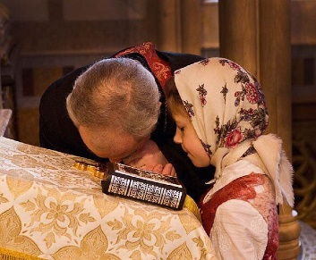
1) Таинство Крещения В.

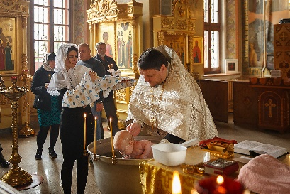

2) Таинство Покаяния А.

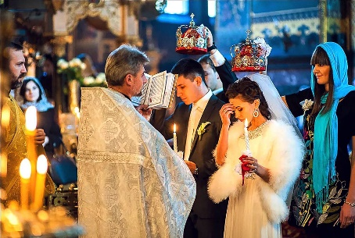
3) Таинство Брака Б.

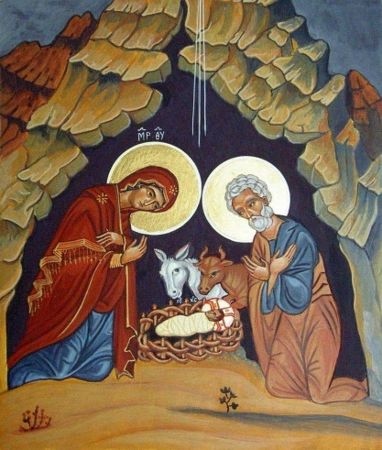
13. Какой сюжет из Библейской
истории изображен на иконе?
__________________________________

14. О какой человеческой добродетели говорит это изображение?
Приведи еще примеры, проявления этой добродетели людьми ______________________________________________________________________________________________________________________________________________________________________________________________________
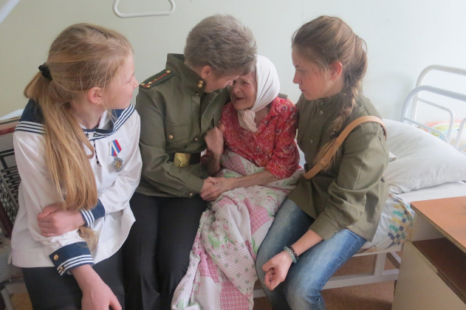

15 Прочитай Евангельскую притчу.
«Вот вышел сеятель сеять. И когда он сеял, иное упало при ДОРОГЕ.
И налетели птицы и поклевали его.
Иное упало на МЕСТА КАМЕНИСТЫЕ , где немного было влаги, и быстро взошло, потому что земля была неглубока. Когда же взошло солнце оно увяло, и, так как не имело корня, увяло.
Иное упало в ТЕРНИИ, и выросли тернии и заглушили его.
Иное упало на ДОБРУЮ ЗЕМЛЮ и принесло плод: одно во сто крат, а другое в шестьдесят, иное же в тридцать. Имеющий уши да слышит»
Словарь : Тернии- это сорняки.
Кто подразумевается под «сеятелем?» _______________________________
Какие «сорняки» мешают возрастать добродетелям в душе человека?
Перечисли их__________________________________________________________________________________________________________________________________

Ключи
1 | Б
2 | В
3 | А
4 | В, Д
5 | А
6 | 1Б, 2А, 3В
7
8 | В
9 | Б Г
10 | В
11 | 1. В  2. А  3. Б
12 | - А  - В  - Б
13 | Рождество Христово
14 | Любовь к ближнему. 2-3 примера милосердных поступков
15 | Христос. Грехи: ложь, зависть, лень, обида, злость, раздражение и др  Достаточно назвать 3.

